Монтаж соединителей

Наибольшее распространение в телефонии и структурированных кабельных системах (СКС) получили модульные соединители семейства RJ. По причине простоты монтажа и эксплуатации, а также низкой стоимости, они широко применяются в США, Канаде и Японии для подключения телефонных систем, передачи данных и охранно-пожарной сигнализации. В последнее время, благодаря широкому внедрению СКС, они прижились и у нас. Чаще всего устанавливаются соединители RJ22 (или 4Р4С, используется в шнурах телефонных трубок и гарнитур), RJ11 (существует в нескольких вариантах: 6Р2С — для двухпроводных телефонных линий, 6Р4С и 6Р6С — для двух- и четырехпроводных гибридных и многолинейных телефонных линий) и RJ45 (или 8Р8С, применяется в СКС). Все соединители выпускаются в двух вариантах, ориентированных на кабели с различным типом жилы. У гибких коммутационных шнуров (плоских модульных двух-, четырех-, шести- или восьмижильных Категории 3 и четырех витых пар Категории 5) жила состоит из нескольких проволок. Поэтому для таких кабелей необходим соединитель с контактом, врезающимся в тело жилы. У монтажного кабеля жила выполнена из одного проводника. Для монтажа этих кабелей (чаще всего это четыре витые пары Категории 5) используются соединители с разрезным контактом. Если соединитель не предназначен для данного типа кабеля, то добиться качественного контакта невозможно.
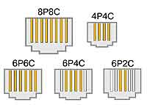
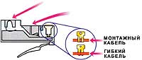
Для выполнения всего комплекса операций по монтажу модульных разъемов нужен многофункциональный инструмент. С его помощью осуществляются обрезка, нормированное удаление внешней изоляции модульных шнуров и запрессовка контактов соединителей. Все операции производятся различными рабочими органами.
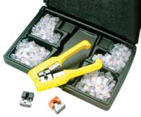
Многочисленные варианты этих инструментов предназначены для разных видов работ и существенно отличаются сроком службы и ценой. Для мелкого ремонта можно использовать экономичный пластмассовый инструмент. Однако он пригоден лишь для минимального объема эпизодически выполняемых монтажных работ.
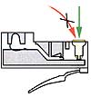
Профессиональные инструменты всегда выполнены из металла и в целях качественной опрессовки обеспечивают движение пуансонов строго перпендикулярно к поверхности разъема за счет специальной конструкции рабочего органа. Инструменты этого класса, как правило, имеют многошарнирный механизм с трещоткой для снижения прикладываемого к рукояткам усилия, и обеспечивают универсальность за счет сменных рабочих органов. Стоят они весьма дорого, но служат долго. Для каждого из типов соединителей предлагается отдельный инструмент. Имеются и такие универсальные варианты, в которых возможность обработки различных типов соединителей обеспечивается набором сменных матриц и пуансонов.
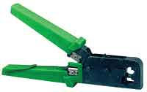
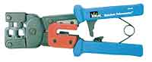
Промежуточное положение занимают простые одношарнирные металлические инструменты. Они имеют упрощенную механическую схему и ограниченный срок службы — после выполнения большого объема работ качество опрессовки контактов резко снижается по причине износа пуансона. Универсальность подобных инструментов обеспечивается не сменными комплектами, а наличием нескольких рабочих органов для различных соединителей (два в одном и три в одном).
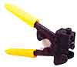
С применением врезного контакта монтируются также 25-парные соединители (широко известные по имени производителя — Amphenol), они используются для подключения абонентских окончаний в АТС производства США, Канады и Японии. Их монтаж осуществляется групповым способом (все контакты одновременно) с помощью особого инструмента, во всем мире называемого «бабочка» из-за конструкции рукояток. Для монтажа отдельных контактов выпускается простой ручной инструмент.
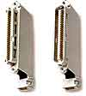
Аналогично монтируются и разъемы для ленточных (плоских) кабелей, которые стали фактическим стандартом для внутренних соединений компьютеров.
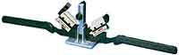
При монтаже соединителей широко применяется технология опрессовки контактов. Как и врезной контакт, она предназначена для монтажа соединителей без применения пайки. Соединение жилы с контактом обеспечивается за счет опрессовки последнего. Поскольку при таком способе площадь соприкосновения жилы и контакта увеличивается, то эта технология может использоваться в более широком диапазоне токов и напряжений. Однако она требует удаления изоляции с жилы в месте опрессовки.
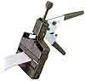
На монтаж опрессовкой рассчитаны два типа контактов. Они отличаются видом хвостовика, которым опрессовывается жила: он может быть точеным (втулка) и (получившим наибольшее распространение) штампованным (две пары лепестков). Лепестки могут использоваться только для гибкого провода, когда жила состоит из нескольких проволочек, а втулка — для любого. Понятно, что и инструмент для их монтажа применяется различный.
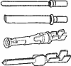
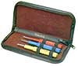
Опрессованные контакты устанавливаются в корпус разъема и удаляются при необходимости с помощью особых приспособлений (инсертора и экстрактора, соответственно). И если установить контакт можно и без инсертора, то вынуть его из корпуса разъема, не разрушив контакт или корпус, можно только с помощью экстрактора.
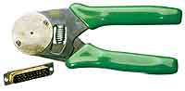
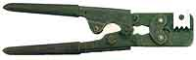
Рассматриваемая технология — одна из самых удобных для монтажа соединителей D-sub (вилок и розеток DB9, DB15, DB25 и т. п.), широко используемых в компьютерной периферии (последовательный и параллельный интерфейсы) и системах передачи данных (V.24, X.21, G.703, V.35 и др.). Поскольку такие соединители поставляются в виде корпусов с посадочными местами для контактов и контактов россыпью, то пользователь может дополнительно сэкономить за счет установки лишь указанных в схеме контактов.
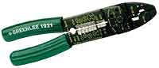
Опрессовка лепестков выполняется специализированным инструментом за один или два хода рукояток. Одна пара лепестков опрессовывается вокруг проводника (в виде буквы В), а другая — вокруг изолированной части (в виде овала) для предотвращения слома жилы в месте зачистки. Усилие опрессовки почти во всех таких инструментах не регулируется.
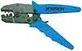
Экономичный инструмент для опрессовки имеет упрощенную конструкцию с одним шарниром и рабочие органы для обрезки и зачистки жил. Профессиональный инструмент выполняет исключительно опрессовку. Он отличается кинематической схемой, упрощающей работу, и сменным рабочим органом (комплект из матрицы и пуансона). Опрессовываемый контакт может позиционироваться «на глаз» или с помощью упора.
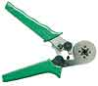
Инструмент для опрессовки хвостовиков в виде втулок более сложный. Опрессовка в виде нескольких (обычно четырех) концентрических канавок производится неоднократным нажатием рукояток. Упрощенный вариант рассчитан на определенное сечение провода и усилие опрессовки. Профессиональный инструмент позволяет регулировать это усилие и очень точно позиционировать контакты различного типа (вилку и розетку) и жилы разного сечения с помощью отдельной головки.
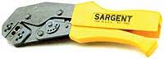
Соединители коаксиальных кабелей опрессовываются подобным инструментом за несколько операций. Причем в большинстве соединителей центральный контакт имеет хвостовик в виде втулки. Поскольку удаление изоляции с коаксиального кабеля весьма непростой процесс, выполнять который приходится по шаблону, зависящему от типа кабеля и соединителя, у этого инструмента нет встроенных средств зачистки кабеля.
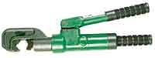
Аналогичная технология применяется и для монтажа контактов других типов соединителей и различного вида неизолированных клемм с хвостовиком в виде лепестков и изолированных клемм с хвостовиком в виде втулки. Опрессовка лепестков выполняется аналогично, а втулка плющится. Для выполнения этих работ можно подобрать экономичный или профессиональный инструмент. В зависимости от сечения жилы, размера контакта и, соответственно, усилия опрессовки применяется ручной инструмент с обычными или удлиненными рукоятками либо гидравлический инструмент с ручным или электрическим приводом. Упомянутые инструменты могут отличаться самой различной конструкцией с фиксированным или сменным рабочим органом.
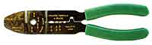
Поскольку разновидностей контактов и клемм существует огромное количество, для выполнения мелких работ можно рекомендовать недорогой универсальный инструмент с рабочими органами для обрезки, зачистки жил кабеля, обжимки изолированных и неизолированных клемм и наконечников, а также для укорачивания болтов, шпилек и винтов без нарушения их резьбы. Назначение всех рабочих поверхностей маркировано на инструменте. И хотя такая работа удовольствия не доставит, это все же лучше, чем опрессовывать контакты плоскогубцами.

